|  |
| --- |
| **Evaluation** |

1. 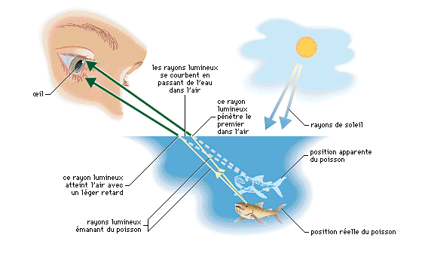Les deux images ci-dessous illustrent un phénomène optique. Donner le nom de ce phénomène et décrivez le en quelques lignes.

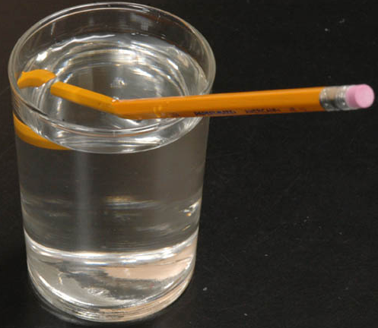

1. 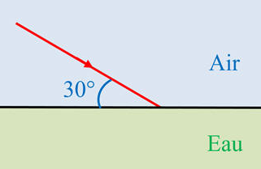Un rayon lumineux arrive à la surface de l’eau (n=1,33) avec un angle d’incidence de 30°. On rappelle que l’indice de l’air est n=1
   1. Une partie du rayon sera réfléchie. Faire apparaître le rayon réfléchi sur le schéma, et préciser son angle.
   2. Une autre partie du rayon sera réfractée. Calculer l’angle de réfraction i2 avec lequel le rayon sortira dans l’eau.